1. SWOT表格

|  |  |  |
| --- | --- | --- |
|  | 優勢 | 劣勢 |
| 機會 | 全部翔風大眾傳播社的人，不管是男生又或者是女生，不管是第五屆又亦是第四屆，顏值永遠都是那樣的高。 | 許多社團內的幹部開會或活動常常因為家裡關係無法到齊，造成我們團結的那顆心不夠一致。 |
| 威脅 | 因為顏值過高，顏值爆表，所以造成進來人數過多，裡面含有的小高一素質落差相當大，有好的但壞的也不少。 | 有活動的時候，會因為一些小因素，把可以一下用好的事情，拖延拖很久，也沒辦法全部到齊，不夠團結。 |

1. 領導人之最重要

我認為上一屆最值得學習領導精神的就是我們最白最可愛的王宥棋，可愛的白白！！！回歸正題，因為在當時準備第四屆的成果發表的時候，她總是不停的在準備舞台劇又要跳舞她的女舞又很困難，她卻跳的很好。她跳到一個段落大家休息了，她還是會過來看我們這個非常簡單根本毫無看頭的舞蹈，但她卻很細心的照顧好我們每一個人的舞蹈，叫一個人一個人的上去跳。雖然上去跳，跳不好，或因為一時半刻的緊張跳錯了，她會用很可怕的臉看著我們，說要我們好好練習這個舞蹈，但是如果不是在跳舞的時候，她人會一瞬間變超級超級好。這讓我們發現：白白只是想把第四屆成果發表做好做滿，不希望我們有一絲一毫的錯誤，所以才如此細心照顧呵護我們，雖然很派，我們也很心怕怕，但最後還是完成了！

第四屆的成果發表《很久很久以前》的舞台劇非常酷，白白全程指導所有人，不停不斷的修改，也不斷的在讓大家好上加好，極盡完美，雖然過程很累，大家每次都汗流浹背，練到後面都臭(不管是身體還是臉，大家都臭)電風扇又只有一台，真的會熱死在楊梅高中的禮堂。還好，結果讓人很滿意，雖然不清楚有沒有在過程中出錯，但是我知道我也認為，大家最後都很開心也很滿意最後的結果是好的。

我認為我們這一屆的最佳領導者應該頒給──鍾明學。雖然說他常常被大家嗆，說話也說不清楚，有時候還傻傻的不知道要幹什麼。但是！雖然常常被大家嗆的他，還是會幫大家做好做滿每一件大家說要做的事情，不會有很大的怨言，也很努力的去完成很多事情，也在家裡的茶葉業跟楊梅高中的翔風大眾傳播社中找平衡，爸爸新春哥也非常的nice，提供我們很好的送舊環境。雖然說話常常讓人搞不清楚在說什麼，但含滷蛋跟傻傻不知道要幹什麼也算是他的一種酷特色吧。不過任勞任怨的他，真的是很令人佩服，被嗆還是好好的做事人也很好。

雖然我們第五屆的最佳領導人頒給鍾明學，但我覺得他還是有些地方可能要改一下，像是有時候可能要硬一點，不然我想小高一根本沒把他放眼裡，我們也應該要在小高一面前的時候給他大大的面子，給他有威嚴有威信一點。

看完第三屆老人退休公關以及擔任現在的第五屆楊梅翔風大眾傳播社團的社團老師──張嘉倫的影片，在影片中的第二段落，說領導人的部分。我認為感觸最深也了解更多管理學的是，在做完一件事情之後去學習回去反思自己做錯的地方以及需要修正的地方，這個行為不但可以使自己越來越好，也可以從中發現別人的錯誤來督促自己。

1. 楊梅翔風大眾傳播社之心得

當初一年級上學期加入翔風大傳其實沒有什麼特別的想法，單純覺得這個社團很酷，中午會有人在放歌，有活動的時候他們還會在前面用音控的東西。我想，有很多人現在一定都不知道翔風大傳在做什麼吧～其實我們社團含括的範圍很廣，廣播、主持、燈控、音控還有自己製作微電影。不管是台前又亦是幕後，我們都有包含。

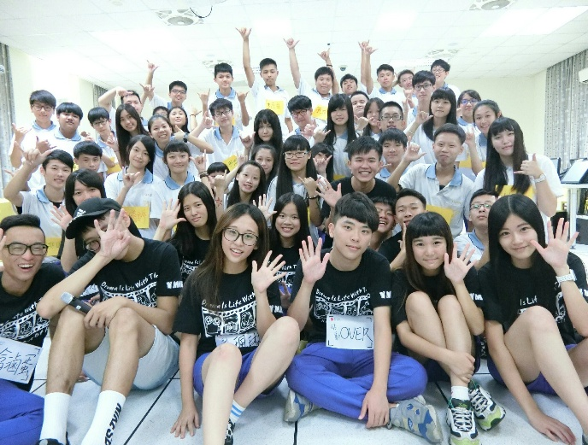 進入翔風大傳之後，漸漸了解大傳是常常在背後幫助大家發光發熱的，我們也有在台前常常出現跟大家一起歡樂也有拍攝微電影給大家欣賞，在做這些事情的同時大家的感情也越來越升溫，感情也越來越好。這些就是從我一年級上學期加入翔風大傳的心得，不僅僅是我們社團裡面的人感情越來越好，而且也學到越來越多的經驗，這是最值得感動的。